**PROIECT SGBD**

Realizat de Stoica Elias-Valeriu

Facultatea de Matematica si Informatica Bucuresti

Grupa 251

1. **Descrierea modelului real, a utilității acestuia si a regulilor de funcționare**

Ligile din Europa pun la start echipe din diferite colțuri ale țărilor. Fiecare echipa are un stadion în orașul de provenienta, unde disputa meciurile de pe propriul teren. Stadioanele se clasifica după capacitate, dupa numarul de stele oferit de UEFA, depinzand de cat de modern este. O echipa este alcatuita dintr-un lot de jucători. Acestea sunt pregatiti de un antrenor principal.

Fiecare echipa are în spate un număr mare de angajați. Aceștia primesc un salariu atractiv, în funcție de job. Pentru fiecare membru din club se cunoaște țara de proveniență.

Jucătorii sunt sponsorizati de anumite companii. Acestia au un contract bine stabilit si nu pot avea mai multe sponsorizări în același timp. Sponsorizarile constau în produse de marca, adidasi, echipament etc. Acest contract poate avea și o clauza de reziliere, in cazul in care exista, jucătorul poate renunța oricând la sponsorul sau.

Campionatul de fotbal are mai multe contracte de livestreaming cu diferite televiziuni. Acestea sunt făcute pe o perioada bine definită.

La finalul sezonului, echipele își află locul în clasament. În funcție de cate puncte acumulează în timpul sezonului, se pot bate pentru competitiile europene.

1. **Realizarea diagramei entitate-relație corespunzătoare descrierii de la punctele 3-5.**

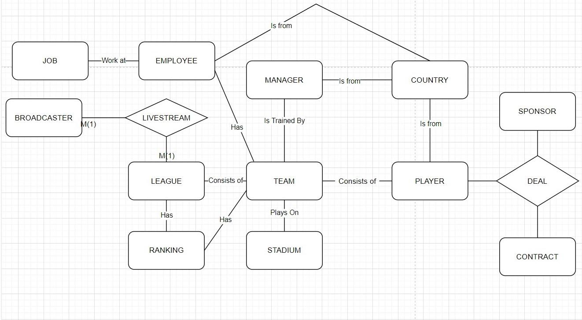

1. **Realizarea diagramei conceptuale corespunzatoare diagramei entitate-relatie proiectate la punctul 6.**

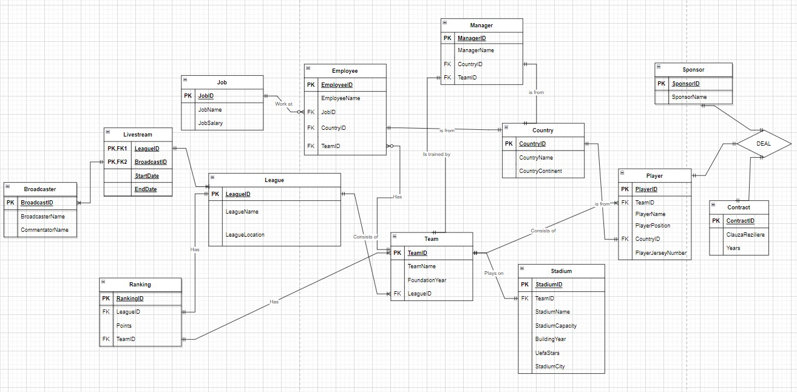

1. **Implementati in Oracle diagrama conceptuala realizata definiti toate tabelele, implementand toate constrangerile de integritate necesare (chei primare, chei externe etc.).**

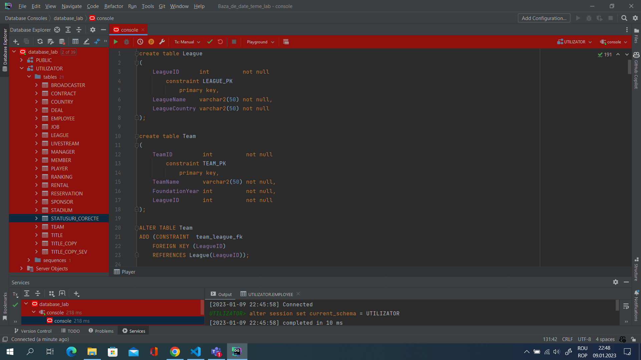

Fisierele de creare sunt intr-un repository pe github, la adresa urmatoare:

[**https://github.com/wood11nho/Proiect-SGBD**](https://github.com/wood11nho/Proiect-SGBD)

1. **Adaugati informatii coerente in tabelele create (minim 5 inregistrari pentru fiecare entitate independenta; minim 10 inregistrari pentru tabela asociativa).**

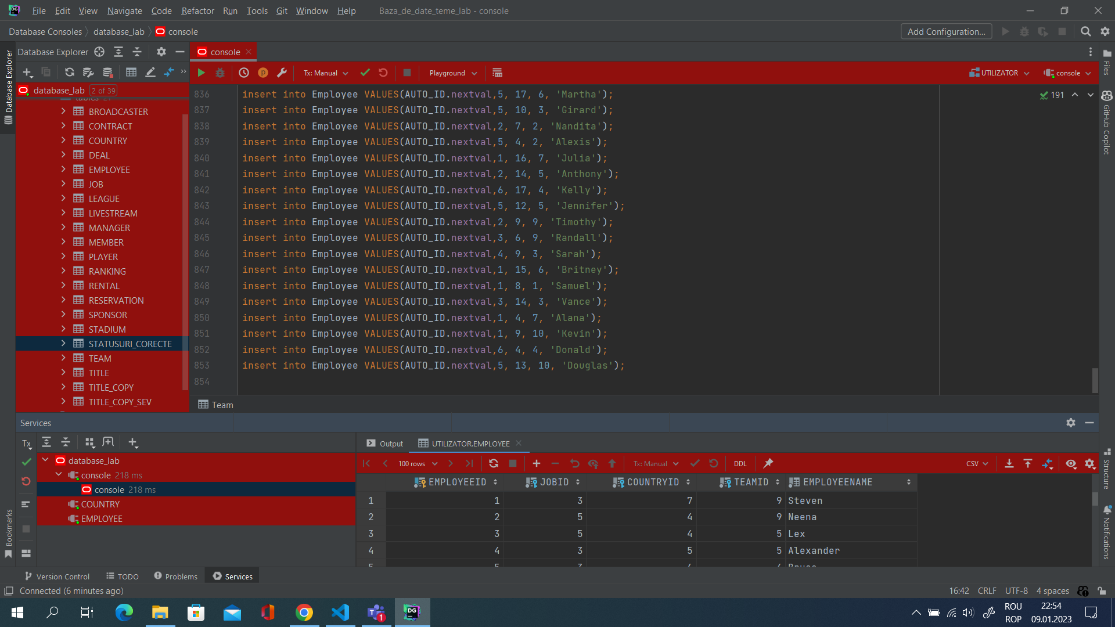

Fisierele cu comenzile de inserare se gasesc pe urmatorul repository de pe github:

[**https://github.com/wood11nho/Proiect-SGBD**](https://github.com/wood11nho/Proiect-SGBD)

1. **Formulati in limbaj natural o problema pe care sa o rezolvati folosind un subprogram stocat independent care sa utilizeze doua tipuri de colectie studiate. Apelati subprogramul.**

**--Pentru un jucator de fotbal, caruia i se va da ID-ul de la tastatura, salvati si afisati numele tuturor coechipierilor sai, iar pentru fiecare coechipier sa se salveze si sponsorul acestuia.**

create or replace procedure *afisare_coechipieri*

(id_jucator_tast Player.PlayerID%type)

AS

TYPE tablou_indexat is TABLE OF Player.PlayerName%type INDEX BY PLS_INTEGER;

nume_coechipieri tablou_indexat;

TYPE tablou_imbricat is TABLE OF Sponsor.SponsorName%type;

sponsor_jucatori tablou_imbricat := tablou_imbricat();

i NUMBER;

id_echipa_jucator Player.TeamID%type;

id_echipa_coechiper Player.TeamID%type;

nume_jucator Player.PlayerName%type;

id_coechipier Player.PlayerID%type;

nume_coechipier Player.PlayerName%type;

nume_sponsor Sponsor.SponsorName%type;

numar_jucatori NUMBER;

BEGIN

i := 0;

select TeamID, PlayerName into id_echipa_jucator, nume_jucator from Player where PlayerID = id_jucator_tast;

select *count*(*) into numar_jucatori from Player;

for id_jucator in 1..numar_jucatori

loop

select TeamID into id_echipa_coechiper from Player where PlayerID = id_jucator;

if id_echipa_coechiper = id_echipa_jucator and id_jucator_tast <> id_jucator then

i := i + 1;

select PlayerName, PlayerID into nume_coechipier, id_coechipier from Player where PlayerID = id_jucator;

nume_coechipieri(i) := nume_coechipier;

sponsor_jucatori.extend;

select SponsorName into nume_sponsor from Sponsor where SponsorID = (select SponsorID from Deal where PlayerID = id_coechipier);

sponsor_jucatori(i) := nume_sponsor;

end if;

end loop;

DBMS_OUTPUT.*PUT_LINE*('Jucatorul ' || nume_jucator || ' are urmatorii coechipieri:');

FOR j IN 1..nume_coechipieri.COUNT LOOP

DBMS_OUTPUT.*PUT_LINE*(nume_coechipieri(j) || ' - ' || sponsor_jucatori(j));

END LOOP;

END;

BEGIN

*afisare_coechipieri*(1);

end;

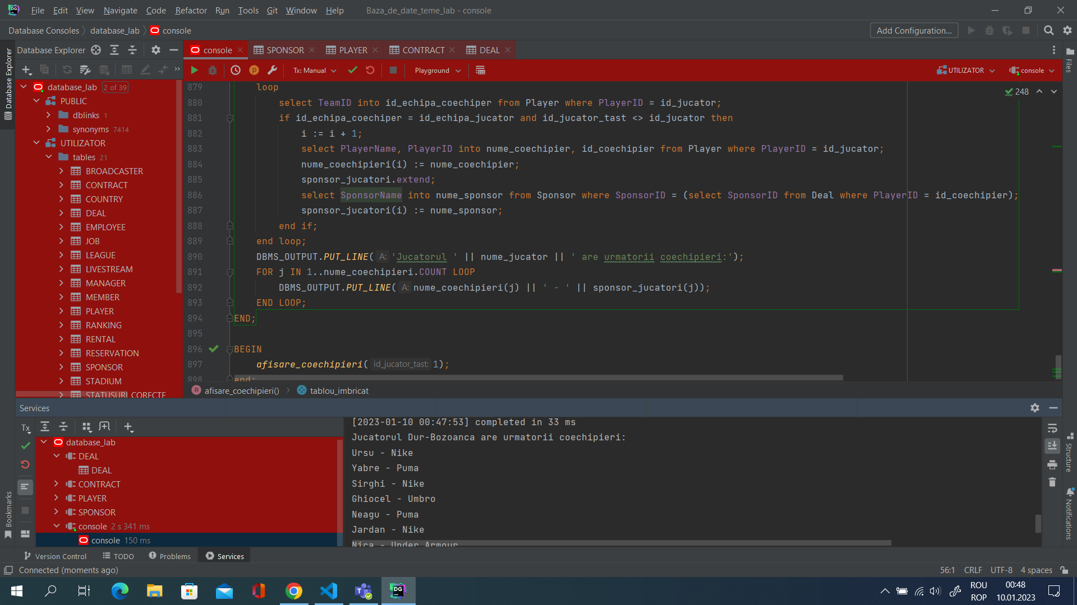

1. **Formulati in limbaj natural o problema pe care sa o rezolvati folosind un subprogram stocat independent care sa utilizeze 2 tipuri de cursoare studiate, unul dintre acestea fiind parametrizat. Apelati subprogramul.**

**--Sa se afiseze pentru fiecare echipa numarul de jucatori. In cazul in care echipa nu are jucatori inscrisi, se va afisa un mesaj corespunzator. Pentru fiecare jucator cu numarul de pe tricou mai mare decat un parametru dat, sa se afiseze pozitia, numarul de pe tricou si tara de provenienta.**

CREATE OR REPLACE FUNCTION *filtrare_jucatori_dupa_numar*

(numar_echipa Player.TeamID%TYPE, numar_tricou Player.JerseyNumber%TYPE)

RETURN NUMBER is

nr_jucatori_filtrati NUMBER;

BEGIN

select *count*(*) into nr_jucatori_filtrati

from Player

where JerseyNumber > numar_tricou and TeamID = numar_echipa;

return nr_jucatori_filtrati;

end;

CREATE OR REPLACE PROCEDURE *afisare_detalii_echipe* AS

CURSOR c1 is

SELECT t.TeamID id_echipa, TeamName nume_echipa, *COUNT*(PlayerID) numar_jucatori

FROM Team t, Player p

WHERE t.TeamID = p.TeamID(+)

GROUP BY t.TeamID, TeamName;

CURSOR c2(parametru NUMBER, echipa_id Team.TeamID%TYPE) is

SELECT PlayerName nume_jucator, PlayerPosition pozitie_jucator, CountryName tara_jucator, JerseyNumber numar_jucator

FROM Player p, Country c

WHERE p.CountryID = c.CountryID(+) and JerseyNumber > parametru and TeamID = echipa_id;

TYPE tip_detalii_echipa IS RECORD(

id_echipa Team.TeamID%TYPE,

nume_echipa Team.TeamName%TYPE,

numar_jucatori NUMBER

);

detalii_echipa tip_detalii_echipa;

count_echipe NUMBER;

count_jucatori NUMBER;

numar_jucator_tastatura NUMBER := &numar_tast;

nr_jucatori_filtrati NUMBER;

BEGIN

DBMS_OUTPUT.*PUT_LINE*('Echipe si jucatori: ');

count_echipe := 0;

OPEN c1;

LOOP

FETCH c1 INTO detalii_echipa;

count_echipe := count_echipe + 1;

EXIT WHEN c1%NOTFOUND;

IF detalii_echipa.numar_jucatori = 0 THEN

DBMS_OUTPUT.*PUT_LINE*(count_echipe || '. ' || detalii_echipa.nume_echipa || ' nu are niciun jucator semnat.');

ELSE

nr_jucatori_filtrati:=*filtrare_jucatori_dupa_numar*(detalii_echipa.id_echipa,numar_jucator_tastatura);

DBMS_OUTPUT.*PUT_LINE*(count_echipe || '. ' || detalii_echipa.nume_echipa || ' are ' || detalii_echipa.numar_jucatori || ' jucatori semnati iar cei ' || nr_jucatori_filtrati || ' cu numarul mai mare decat ' || numar_jucator_tastatura || ' sunt: ');

count_jucatori := 0;

FOR i in c2(numar_jucator_tastatura, detalii_echipa.id_echipa) LOOP

count_jucatori := count_jucatori + 1;

DBMS_OUTPUT.*PUT_LINE*(count_jucatori || '. ' || i.nume_jucator || ', numarul ' || i.numar_jucator || ', joaca pe pozitia ' || i.pozitie_jucator || ' si este din ' || i.tara_jucator);

end loop;

END IF;

end loop;

end;

BEGIN

*afisare_detalii_echipe*();

end;

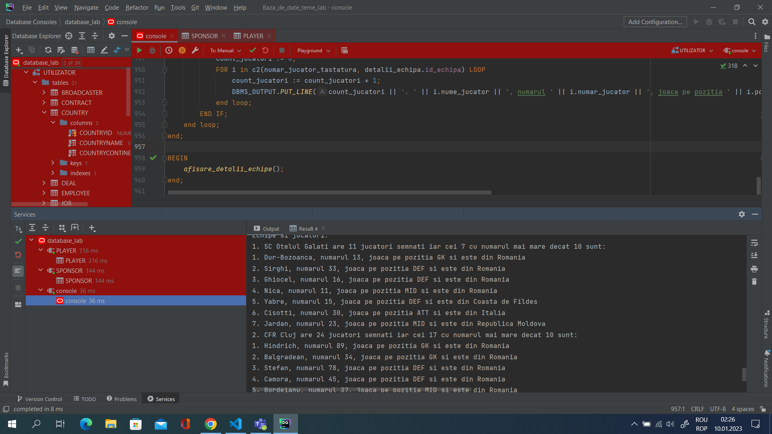

1. **Formulati in limbaj natural o problema pe care sa o rezolvati folosind un subprogram stocat independent de tip functie care sa utilizeze intr-o singura comanda SQL 3 tabele diferite. Definiti minim 2 exceptii.**

**Scrie o functie care va afisa stadionul pe care evolueaza echipa unui jucator, al carui nume va fi dat de la tastatura.**

CREATE OR REPLACE FUNCTION *stadion_jucator*

(nume_jucator Player.PlayerName%TYPE)

RETURN Stadium.StadiumName%TYPE IS

id_jucator Player.PlayerID%TYPE;

nume_stadion Stadium.StadiumName%TYPE;

BEGIN

select PlayerID

into id_jucator

from Player

where PlayerName = nume_jucator;

select StadiumName

into nume_stadion

from Stadium s

join Team t on t.TeamID = s.TeamID

join Player p on p.TeamID = t.TeamID

where p.PlayerID = id_jucator;

return nume_stadion;

EXCEPTION

WHEN NO_DATA_FOUND THEN

*RAISE_APPLICATION_ERROR*(-20000, 'Nu exista jucator cu numele ' || nume_jucator);

WHEN OTHERS THEN

*RAISE_APPLICATION_ERROR*(-20002, 'Alta eroare');

end;

BEGIN

DBMS_OUTPUT.*PUT_LINE*('Jucatorul cu numele Sefer evolueaza pe ' || *stadion_jucator*('Sefer'));

--Raspuns:

--[2023-01-10 03:17:42] completed in 15 ms

--Jucatorul cu numele Sefer evolueaza pe stadionul Stadionul Giulesti

DBMS_OUTPUT.*PUT_LINE*('Jucatorul cu numele Elias evolueaza pe ' || *stadion_jucator*('Elias'));

--Raspuns:

--[2023-01-10 03:18:44] ORA-20000: Nu exista jucator cu numele Elias

--[2023-01-10 03:18:44] ORA-06512: la "UTILIZATOR.STADION_JUCATOR", linia 23

--[2023-01-10 03:18:44] ORA-06512: la linia 6

end;

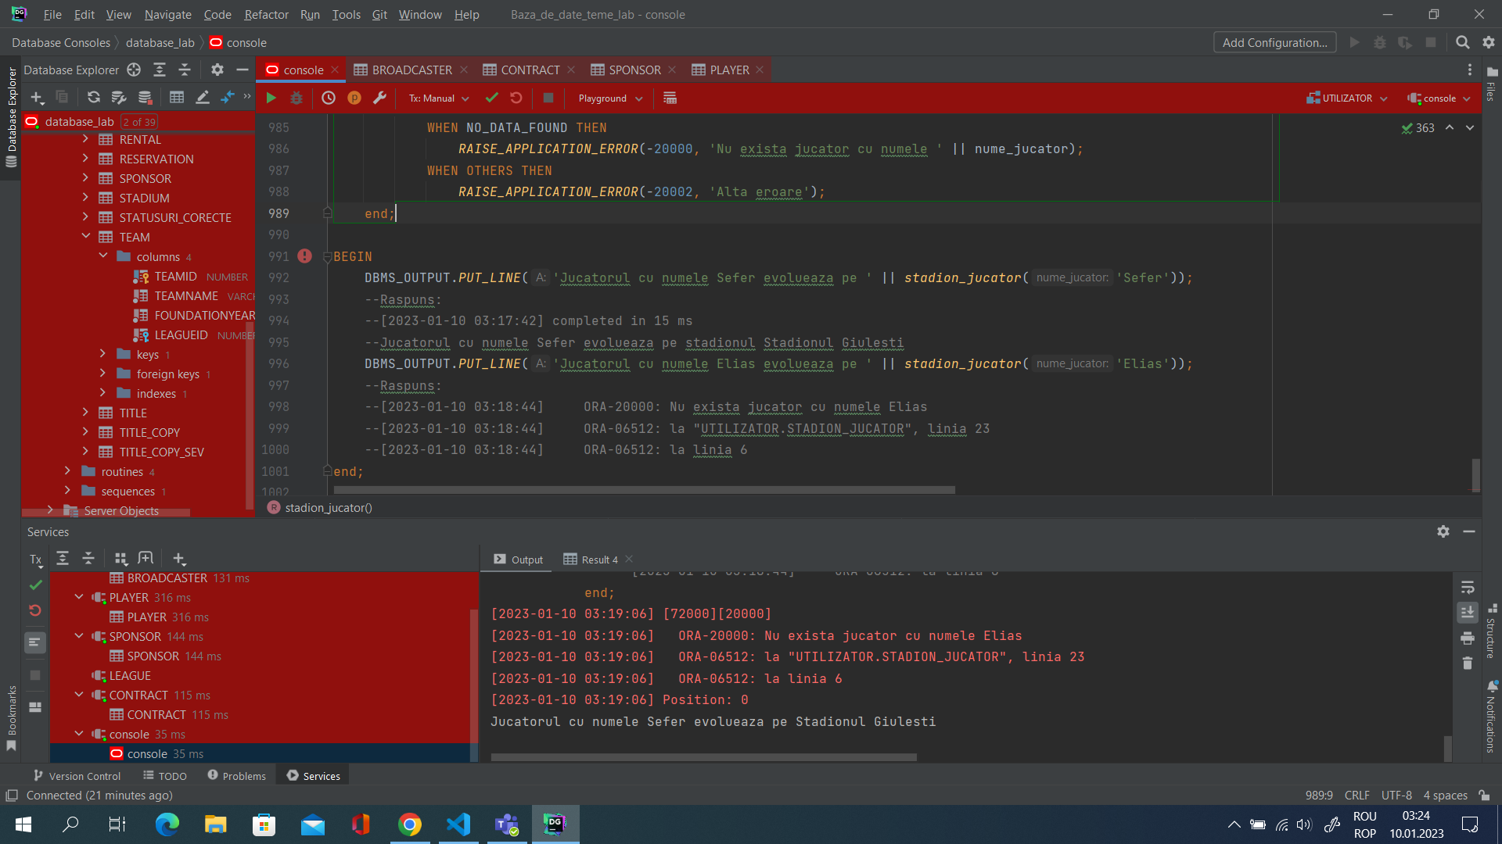

1. **Formulati in limbaj natural o problema pe care sa o rezolvati folosind un subprogram stocat independent de tip procedura care sa utilizeze intr-o singura comanda SQL 5 tabele diferite. Tratati toate exceptiile caare pot aparea.**

**--Sa se afiseze numele, echipa, numarul de pe tricou si sponsorul unui jucator dat ca parametru, doar daca acesta a terminat pe locul 1 in campionatul din Romania si daca are o clauza de reziliere activa in contractul cu sponsorii sai.**

CREATE OR REPLACE PROCEDURE *afisare_jucator_exc*

(nume_jucator Player.PlayerName%TYPE)

IS

CURSOR c1 is

select t.TeamID id_echipa, t.TeamName nume_echipa, Points puncte

from Team t, Ranking r

where t.TeamID = r.TeamID;

TYPE tip_detalii_echipa IS RECORD (

id_echipa Team.TeamID%TYPE,

nume_echipa Team.TeamName%TYPE,

puncte_echipa Ranking.Points%TYPE );

TYPE tip_detalii_jucator IS RECORD(

id_jucator Player.PlayerID%TYPE,

nume_jucator Player.PlayerName%TYPE,

echipa_jucator Team.TeamName%TYPE,

numar_jucator Player.JerseyNumber%TYPE,

sponsor_jucator Sponsor.SponsorName%TYPE,

clauza_reziliere Contract.ClauzaReziliere%TYPE);

jucator_par tip_detalii_jucator;

echipa_castigatoare tip_detalii_echipa;

nr_maxim_puncte Ranking.Points%TYPE;

exceptie_clauza EXCEPTION;

exceptie_echipa EXCEPTION;

BEGIN

select *MAX*(Points)

into nr_maxim_puncte

from Ranking;

open c1;

LOOP

FETCH c1 into echipa_castigatoare;

EXIT WHEN echipa_castigatoare.puncte_echipa = nr_maxim_puncte;

end loop;

select p.PlayerID, p.PlayerName, t.TeamName, p.JerseyNumber, s.SponsorName, c.ClauzaReziliere

into jucator_par

from Player p

join Team t on (t.TeamID = p.TeamID)

join Deal d on (d.PlayerID = p.PlayerID)

join Contract c on (c.ContractID = d.ContractID)

join Sponsor s on (s.SponsorID = d.SponsorID)

where p.PlayerName = nume_jucator;

if jucator_par.clauza_reziliere = 0 then

raise exceptie_clauza;

end if;

if jucator_par.echipa_jucator <> echipa_castigatoare.nume_echipa then

raise exceptie_echipa;

end if;

DBMS_OUTPUT.*PUT_LINE*('Jucatorul ' || jucator_par.nume_jucator || ' evolueaza pentru echipa ' || jucator_par.echipa_jucator || ', campioana Romaniei, poarta numarul ' || jucator_par.numar_jucator || ' si este sponsorizat de ' || jucator_par.sponsor_jucator);

EXCEPTION

WHEN exceptie_clauza THEN

*RAISE_APPLICATION_ERROR*(-20003, 'Jucatorul ' || nume_jucator || ' nu are o clauza activa.');

WHEN exceptie_echipa THEN

*RAISE_APPLICATION_ERROR*(-20003, 'Jucatorul ' || nume_jucator || ' nu joaca pentru echipa castigatoare din Romania.');

WHEN NO_DATA_FOUND THEN

*RAISE_APPLICATION_ERROR*(-20000, 'Nu exista jucator cu numele ' || nume_jucator);

WHEN TOO_MANY_ROWS THEN

*RAISE_APPLICATION_ERROR*(-20001, 'Sunt mai multi jucatori cu numele ' || nume_jucator);

WHEN OTHERS THEN

*RAISE_APPLICATION_ERROR*(-20002, 'Alta eroare');

end;

BEGIN

*AFISARE_JUCATOR_EXC*('Susic');

--[2023-01-10 04:37:24] ORA-20003: Jucatorul Susic nu are o clauza activa.

--[2023-01-10 04:37:24] ORA-06512: la "UTILIZATOR.AFISARE_JUCATOR_EXC", linia 58

*AFISARE_JUCATOR_EXC*('Manea');

--Jucatorul Manea evolueaza pentru echipa CFR Cluj, campioana Romaniei, poarta numarul 4 si este sponsorizat de Umbro

*AFISARE_JUCATOR_EXC*('Elias');

--[2023-01-10 04:37:54] ORA-20000: Nu exista jucator cu numele Elias

--[2023-01-10 04:37:54] ORA-06512: la "UTILIZATOR.AFISARE_JUCATOR_EXC", linia 62

*AFISARE_JUCATOR_EXC*('Carnat');

--[2023-01-10 04:40:01] ORA-20003: Jucatorul Carnat nu joaca pentru echipa castigatoare din Romania.

--[2023-01-10 04:40:01] ORA-06512: la "UTILIZATOR.AFISARE_JUCATOR_EXC", linia 60

end;

